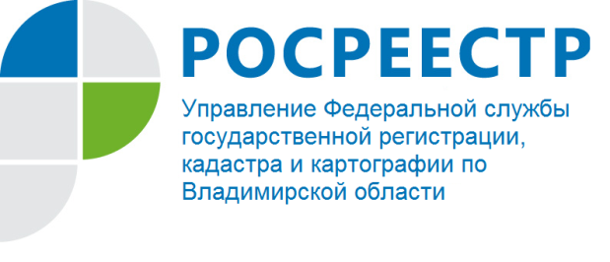
ПРЕСС-РЕЛИЗ

Управление Росреестра по Владимирской области информирует: «Особенности государственной регистрации договоров уступки права требования по договорам участия в долевом строительстве с участием несовершеннолетних»

Одним из способов приобретения жилого помещения в собственность является заключение договора участия в долевом строительстве, а также договора уступки права требования по договору участия в долевом строительстве с включением в число приобретателей объекта долевого строительства несовершеннолетних детей.
В соответствии со статьей 4 Федерального закона от 30.12.2004 № 214-ФЗ «Об участии в долевом строительстве многоквартирных домов и иных объектов недвижимости и о внесении изменений в некоторые законодательные акты Российской Федерации» (далее – Закон № 214-ФЗ) договор участия в долевом строительстве заключается в письменной форме, подлежит государственной регистрации и считается заключенным с момента такой регистрации.
В силу положений статьи 11 Закона № 214-ФЗ уступка участником долевого строительства прав требований по договору допускается при соблюдении следующих условий:
- с момента государственной регистрации договора участия в долевом строительстве только после уплаты им цены договора или одновременно с переводом долга на нового участника долевого строительства в порядке, установленном Гражданским кодексом Российской Федерации;
- до момента подписания сторонами передаточного акта или иного документа о передаче объекта долевого строительства.
Кроме того, согласно абзацу 2 пункта 10 статьи 48 Федерального закона от 13.07.2015 № 218-ФЗ «О государственной регистрации недвижимости», для государственной регистрации договора об уступке прав требований по договору участия в долевом строительстве также необходима в том числе, справка, подтверждающая полную или частичную уплату цены договора участия в долевом строительстве цедентом застройщику, выступающему стороной договора участия в долевом строительстве, с указанием размеров и сроков внесения платежей и выданная таким застройщиком или банком, через который осуществлялись указанные платежи.
В соответствии со статьей 21Федерального закона от 24.04.2008 № 48-ФЗ «Об опеке и попечительстве» опекун без предварительного разрешения органа опеки и попечительства не вправе совершать, а попечитель не вправе давать согласие на совершение сделок по сдаче имущества подопечного внаем, в аренду, в безвозмездное пользование или в залог, по отчуждению имущества подопечного (в том числе по обмену или дарению), совершение сделок, влекущих за собой отказ от принадлежащих подопечному прав, раздел его имущества или выдел из него долей, и на совершение любых других сделок, влекущих за собой уменьшение стоимости имущества подопечного. Предварительное разрешение органа опеки и попечительства требуется также во всех иных случаях, если действия опекуна или попечителя могут повлечь за собой уменьшение стоимости имущества подопечного.
В случае, если в качестве цедента (стороны, уступающей право требования) по заключаемому договору уступки выступают, в том числе несовершеннолетние, на государственную регистрацию договора уступки необходимо также представить согласие органа опеки на отчуждение права требования, принадлежащего несовершеннолетним на основании договора участия в долевом строительстве.
Документы на государственную регистрацию можно представить через многофункциональные центры оказания государственных и муниципальных услуг, работающие на территории г. Владимира и муниципальных районов Владимирской области, согласно перечню офисов, размещенному на сайте МФЦ: https://mfc33.ru, где можно ознакомиться с адресами и графиками работы офисов, а также предварительно записаться на подачу документов.

И.о. начальника отдела
государственной регистрации недвижимости
Управления Росреестра по Владимирской области
Е.А. Комарова

О Росреестре

Федеральная служба государственной регистрации, кадастра и картографии (Росреестр) является федеральным органом исполнительной власти, осуществляющим функции по государственной регистрации прав на недвижимое имущество и сделок с ним, по оказанию государственных услуг в сфере ведения государственного кадастра недвижимости, проведению государственного кадастрового учета недвижимого имущества, землеустройства, государственного мониторинга земель, навигационного обеспечения транспортного комплекса, а также функции по государственной кадастровой оценке, федеральному государственному надзору в области геодезии и картографии, государственному земельному надзору, надзору за деятельностью саморегулируемых организаций оценщиков, контролю деятельности саморегулируемых организаций арбитражных управляющих. Подведомственными учреждениями Росреестра являются ФГБУ «ФКП Росреестра» и ФГБУ «Центр геодезии, картографии и ИПД». В ведении Росреестра находится ФГУП «Ростехинвентаризация – Федеральное БТИ». Распоряжением Правительства Российской Федерации от 22.01.2020 № 55-р 22 января 2020 года руководителем Росреестра назначен О.А. Скуфинский.

Контакты для СМИ
Управление Росреестра по Владимирской области
г. Владимир, ул. Офицерская, д. 33-а
Отдел организации, мониторинга и контроля
(4922) 45-08-26

